Hoja 5 DIW
A continuación, se proporcionan varios temas para la realización de una página
web:
- Saludo Bienestar: Web para el seguimiento de la salud, rutinas de ejercicio
o dietas.

Mapa de navegación.
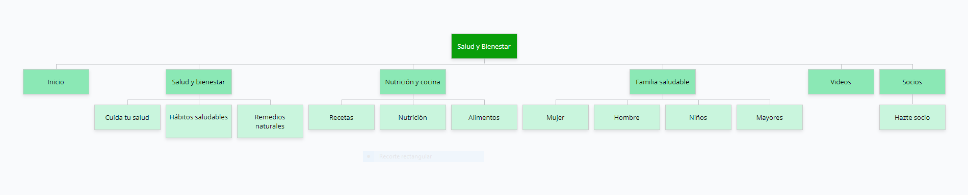

Wireframes.

Inicio.
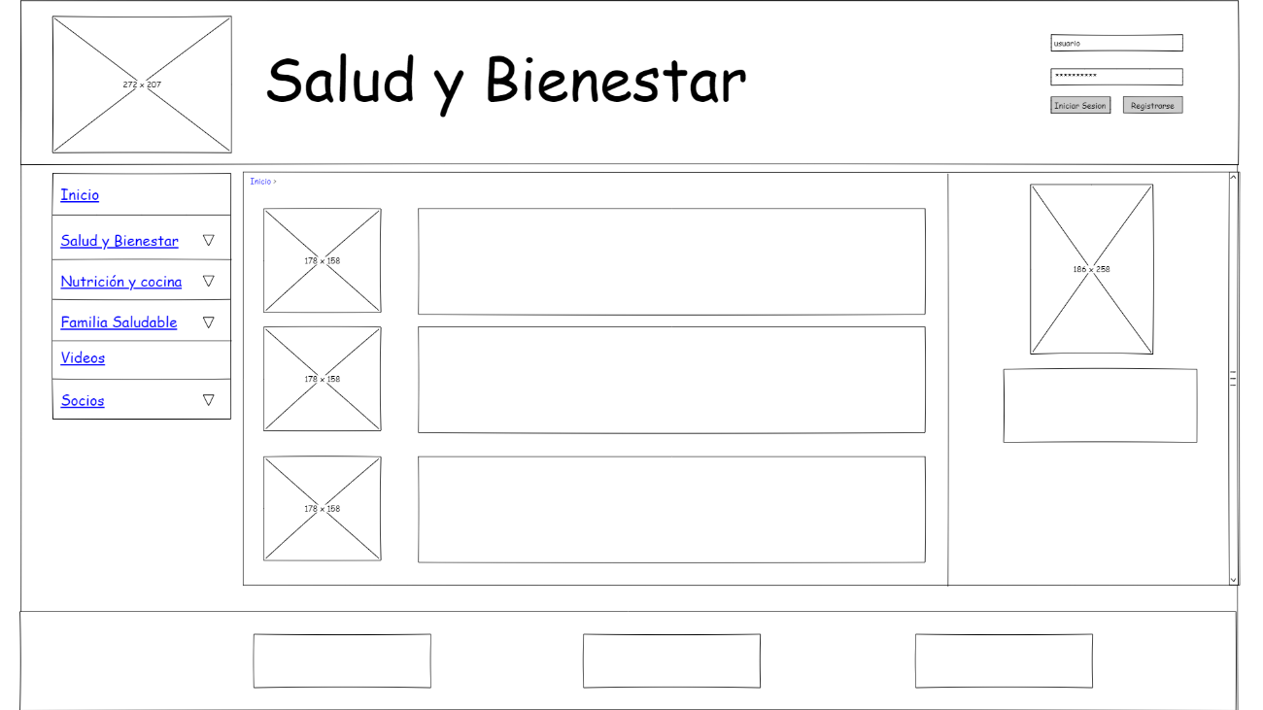

Salud y Bienestar.
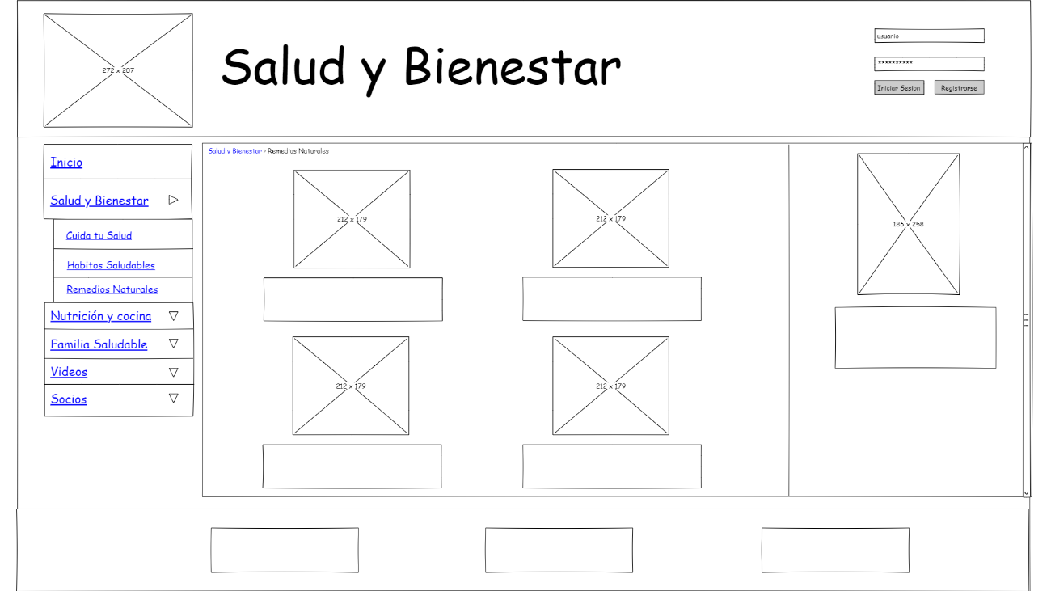

Registrarse.
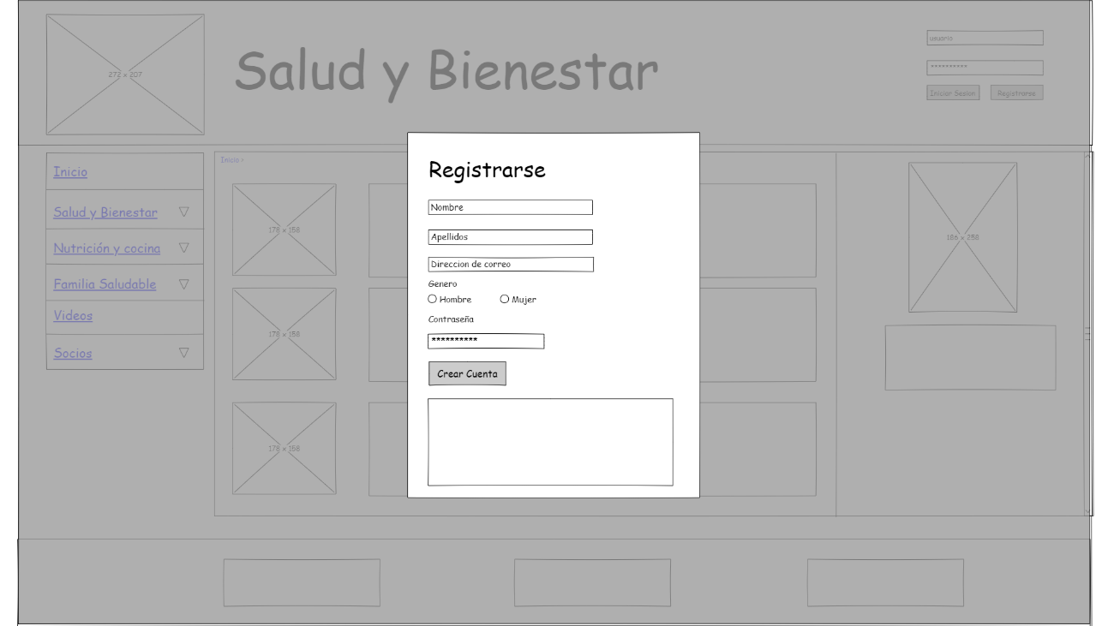

Guía de estilo.
Colores:
- Color principal: El color principal es el verde menta (#c9f5dd).
- Color secundario: El color secundario es el blanco (#ffffff).
- Color para resaltar: El color para resaltar es el azul oscuro (#221c35).
Tipografía:
La tipografía seleccionada seria Roboto extraída de Google Fonts ya que está inspirada en fuentes clásicas como Helvética y Arial, pero también presenta curvas amigables y abiertas que le dan un toque humanístico. A la vez se complementa muy bien con fuentes como Lato u Open Sans.
Light 300
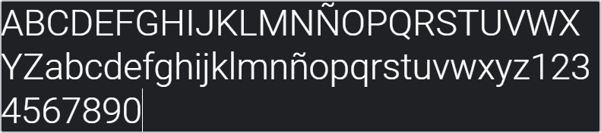
Iconos:
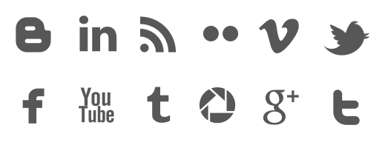
El color de los iconos es el gris (#565656).

